Консультация для родителей
«Если дети балуются»

Как предотвратить проблему

Предоставляйте детям больше возможностей баловаться и даже поощряйте их к этому в специально отведенное время. Если они будут дурачиться именно в это время, скажите им, что они поступают хорошо, потому что никому не мешают, взрослым весело на них смотреть.
Иногда сами предлагайте побаловаться, помогая детям понять, что это вовсе не плохое поведение, если никому не мешаешь и не портишь вещи.

Как справиться с проблемой, если она уже есть

Может оказаться так, что ребенок, который слишком много дурачится или строит из себя шута, на самом деле пытается уйти от каких-то серьезных проблем в своей жизни.
Он прячется под «маску», пытаясь избежать непосильного напряжения. Такого же рода поведение может развиться и вследствие того, что он видит внимание, восхищение других детей и некоторых взрослых.
Обсудите вместе с другими членами семьи и воспитателями, что может скрывать ребенок за «маской шута», что пытается заглушить таким поведением.
Если увидите, что ребенок спокоен и серьезен, используйте эту возможность, чтобы поговорить с ним о том, что его тревожит, беспокоит. Предложите ему нарисовать картинку, которую не увидит никто, кроме вас двоих.
Если ребенок начинает баловаться в неподходящий момент и вам нужно прервать его фиглярство, твердо обратитесь к нему со словами: «Сейчас очень важно, чтобы ты побыл серьезным. Через 10 минут мы закончим работу, и ты сможешь баловаться, сколько пожелаешь».

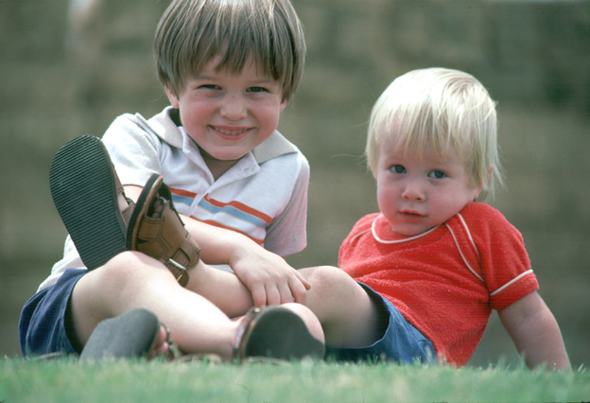
Консультация для родителей
«Если ребенок плохо ест»

Время еды должно быть периодом отдыха и удовольствия для всех. Тем не менее, дети часто именно во время еды втягивают нас в конфликты и начинают самоутверждаться самым неподходящим способом.

Как предотвратить проблему

Вы являетесь для ребенка главным примером поведения за столом, поэтому должны есть вместе с ним и то же, что и он.
Малышу следует предложить поесть, но, ни в коем случае не заставлять есть насильно.
Можно сказать: «Пожалуйста, скушай по маленькой порции каждого блюда, иначе это будет невежливо».
Ребенок должен иметь право отказаться съесть «даже по маленькому кусочку». Если на него не давить, то рано или поздно он начнет есть нормально. Спокойный подход к еде способствует установлению здорового отношения к ней.
Во время еды вовлекайте ребенка в неторопливый разговор.
Почаще что-нибудь готовьте вместе.

Как справиться с проблемой, если она уже есть

Если ребенок слишком быстро заглатывает пищу, накладывайте в тарелку понемногу, но обязательно скажите малышу, что приготовили еды достаточно и можете дать ему добавки.
Объясните ребенку, что пищу нужно жевать медленно, чтобы организм мог взять из хорошо пережеванной пищи больше полезных веществ, это помогает человеку расти высоким, красивым и сильным.
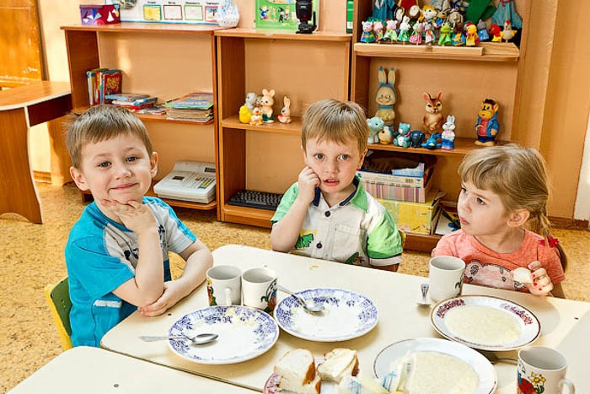
Если ребенок ест слишком вяло, накладывайте в тарелку пищу понемногу, постепенно добавляя ее. Объясните ему, что с маленькой порцией справиться гораздо легче. Не заостряйте на этой проблеме слишком много внимания, чтобы не усугубить ситуацию.
Если ребенок слишком привередлив в еде, для начала давайте ему новую еду очень маленькими порциями. Не заставляйте есть насильно. Постарайтесь задать за столом спокойный благожелательный тон, продемонстрируйте свое положительное отношение к конкретной еде.

Консультация для родителей
«Если ребенок дерется»

Гораздо более типичным такое поведение является для мальчиков. Вероятно, это объясняется комплексом причин – мужские гормоны, ожидаемые обществом модели поведения, более грубые игры. Девочки чаще выражают свою агрессию словом, выражением презрения, «отлучением» от себя. Прежде чем что-либо предпринимать, убедитесь, что это именно проявление агрессивности, а не просто игра или неумение объяснить свои желания.
Дети видят модели такого поведения на улице, в популярных телепередачах и переносят некоторые действия в свои игры.
Многие дошкольники еще не в состоянии полностью контролировать сильные чувства и ведут себя импульсивно, не могут осознать все возможные последствия своих действий.
Можно и нужно научить детей действовать по-разному в разных обстоятельствах: там, где нужно, уметь защитить себя, где нужно – уйти от драки.

Как предотвратить проблему

Ограничьте время просмотра боевиков и сериалов, если не можете их исключить полностью.
Дайте ребенку возможность естественного конструктивного выхода энергии – не запрещайте бегать, вволю кататься на велосипеде и роликах, строить дома из стульев и т.п.
Сделайте дома подобие боксерской груши.

Как справиться с проблемой, если она уже есть

Если дети начинают драться или бороться в неподходящее время, скажите им: «Сейчас наступило время спокойно играть (собираться на прогулку, готовиться к обеду), а вот после вы сможете побороться, только возьмите матрац».
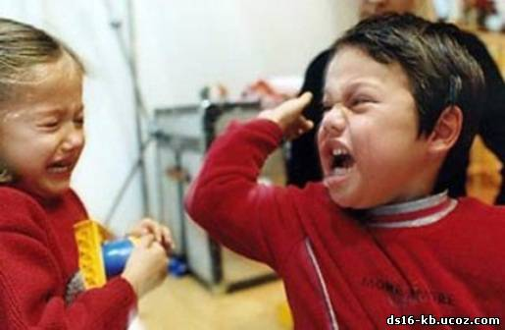
Договоритесь с ребенком о некоторых правилах борьбы: не ставить подножку, не бить ногами и т.п.
Если ребенок отбирает игрушки и вещи у других, действуйте методом логических последствий: «Если ты отберешь игрушку у Кости, что может случиться дальше?»
Помогите ребенку осознать свое поведение. Как можно чаще, когда ребенок спокоен, давайте ему знать, что его поведение улучшается: «Видишь, ты можешь без кулаков объяснить другим, что хочешь, и дети принимают твои идеи. Наверное, сейчас ты гордишься собой».
Консультации для родителей
«Если ребенок часто устраивает истерики»

Совсем маленькие дети закатывают истерики потому, что им часто не хватает слов, чтобы выразить свои потребности. Неудовлетворенность от непонимания накапливается и выливается в слезах и криках. Ребенок дошкольного возраста, который регулярно закатывает истерики и который не страдает задержками языкового и умственного развития, возможно, находится в стрессовом состоянии. Причин этому может быть множество – слишком высокие или, напротив, слишком низкие требования в семье, физическое недомогание, связанное с сильными болями, чрезмерная избалованность или нехватка социальных навыков.

Как предотвратить проблему

Подумайте, как предоставить детям достаточно возможностей для выхода чувств и эмоций.
Эмоциональных срывов будет меньше, если вы дадите ребенку возможность действовать по собственному плану и разумению (с вашей поддержкой и под присмотром), т.е. не будете подавлять его инициативу и самостоятельность.

Как справиться с проблемой, если она уже есть

Старайтесь не обращать внимание на истерики, только следите, чтобы действия ребенка не угрожали безопасности его и окружающих. Помните, что цель такого поведения – добиться желаемого или «выпустить пар». В любом случае, если вы обращаете на истерику внимание (неважно, позитивное или негативное), вы способствуете тому, чтобы такие вещи происходили чаще.
Если своей истерикой ребенок приводит в замешательство окружающих, то быстро отведите его в сторону подальше от «зрителей». Спокойно скажите ему: «Бывает так, что человек очень сердится, и это нормально. Но совсем НЕ нормально, когда этот человек начинает мешать остальным. Когда ты почувствуешь, что успокоился, можешь вернуться к нам (детям)».
Попросите, чтобы вместе с вами за малышом понаблюдали более опытные люди, - возможно, вы, сами того не ведая, делаете нечто такое, что провоцирует ребенка на истерики.
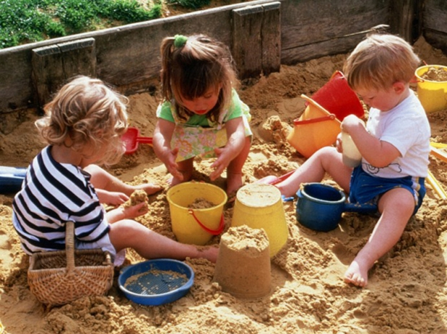
Обсудите возможные причины такого поведения с другими членами семьи. Вместе подумайте над тем, как решить эту проблему.

